高唐亿通工贸有限公司
债权处置推介信息

企业简介：高唐亿通工贸有限公司成立于2010年8月17日，该公司位于高唐县人和路东首路北，公司经营范围：加工、销售：木质包装箱、木制刷柄、木地板、花岗岩平板、大理石平板、量具支架、车床构件。
债权简介：截止2016年8月26日，借款人高唐亿通工贸有限公司贷款本金500万元，欠息52万元，贷款方式为抵押。
抵质押物情况：抵押物为工业房地产，权属高唐亿通工贸有限公司，总面积20亩，土地为3级地，政府指导价15万/亩。房屋建筑物面积为8252.06平方米，房产结构为钢结构。
法律现状：强制执行中。
联系人：聊城工行：吴经理，联系电话：0635-8901779，手机：18653611228
现场图片：
- 企业正门

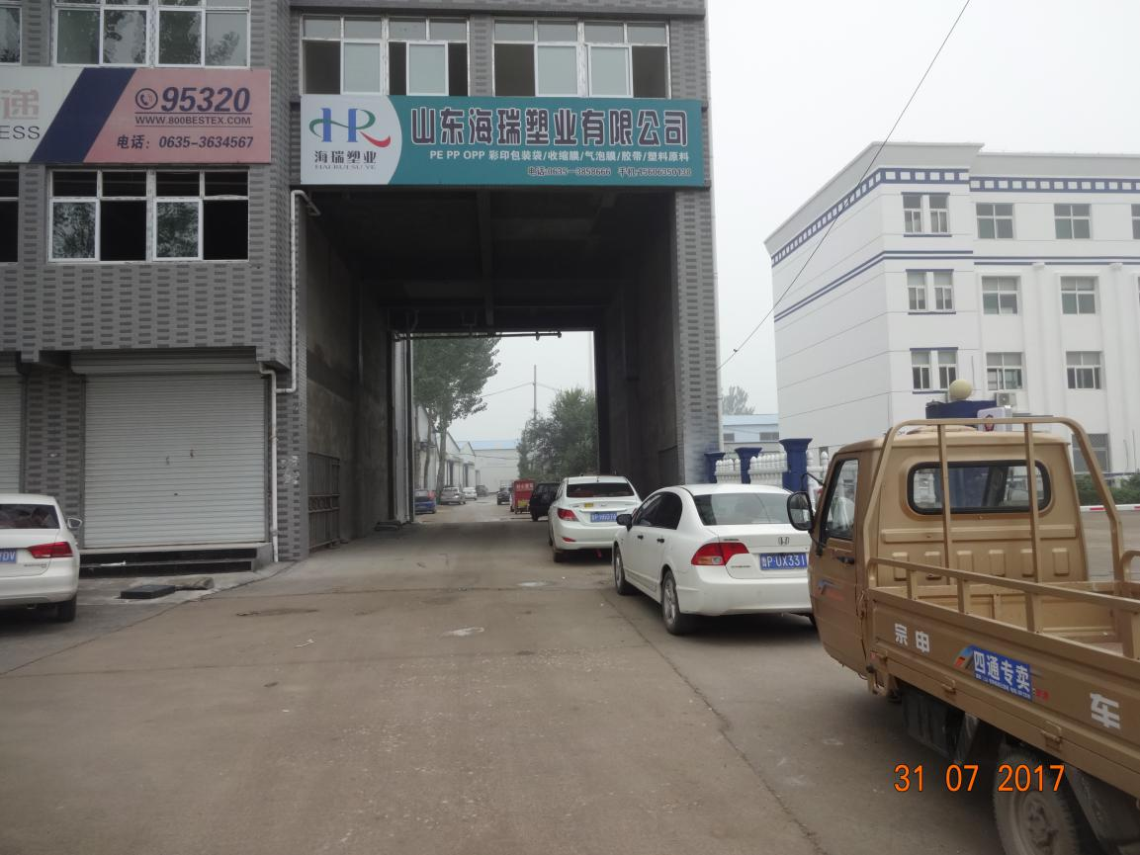
- 抵押物全景照片
